编辑器二期功能
为了更好的服务广大客户，让消费者享受更优质的个性印品在线定制体验。快印客公司对系统编辑器进行了全面的升级，在保留原有功能的基础上，增添了更多个性化设置，设计更为人性化，功能更齐全，保证新版编辑器能够为广大用户提供更优质的服务体验。
下边我们来详细介绍下新版编辑器强大的新增功能：
- 根据模版风格的不同，编辑器会呈现不同的背景展示，更符合用户体验。
- 新增圆形图片编辑功能，可实现360度调整角度，用户可以添加圆形图片，自由设计产品内容。
- 升级用户素材管理功能，未登录用户可以通过素材分类选择自己喜欢的素材；已登录用户可以拥有自己的素材库，海量素材任您挑选。（注：只有登录后才可使用我的图库）
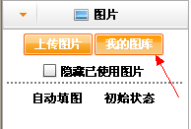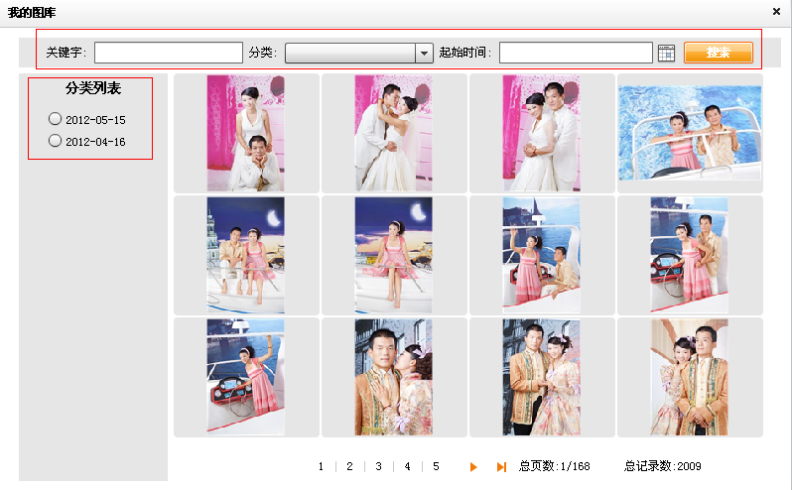

四、编辑器内可直接更换模板，无需重新打开网站选择，编辑器内即可完成模版更换。
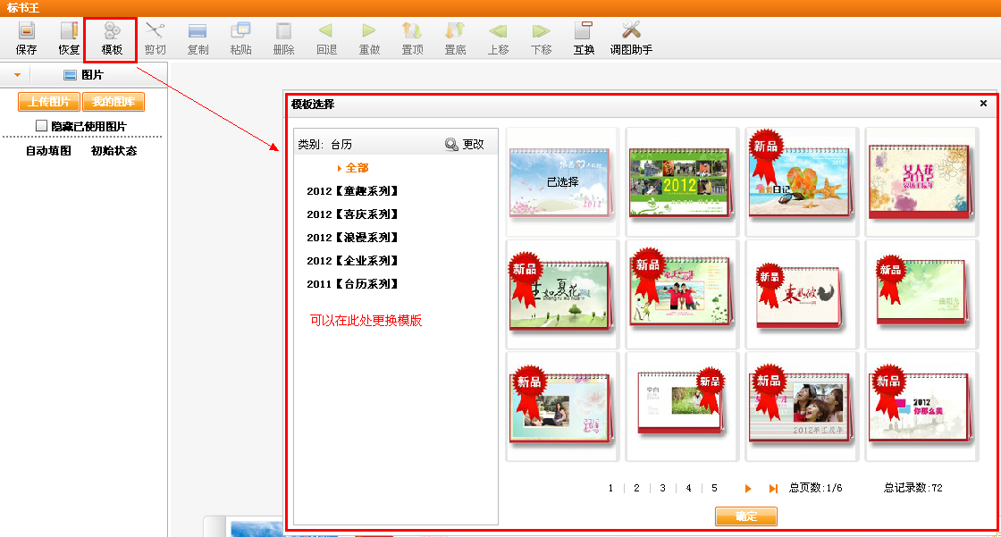

- 编辑器可实现分离运作，即可通过编辑器链接地址打开并使用该编辑器，无需通过该网站定制功能进入，方便用户将该编辑器分享给朋友使用。（注：用户只需要在编辑完成之后进入购物车登录，完成下单）。编辑器分享地址：
http://editor.1651ky.cn/EditorPage.aspx?id=9bc7965e-da3f-4e0d-97f8-d5b0a83ca2a4&shop=fb824adb-b786-4ea5-be59-3f13119b7bc4&arrid=74b53cbb-3d00-426f-8f0c-5a1396ca944d%2cb0e716d2-432a-4e24-9aca-d22d33ff1c66
五、编辑器可最高实现连续十次后退，找回您十步之前的操作，可最大限度的挽回失误操作，让您无忧体验。

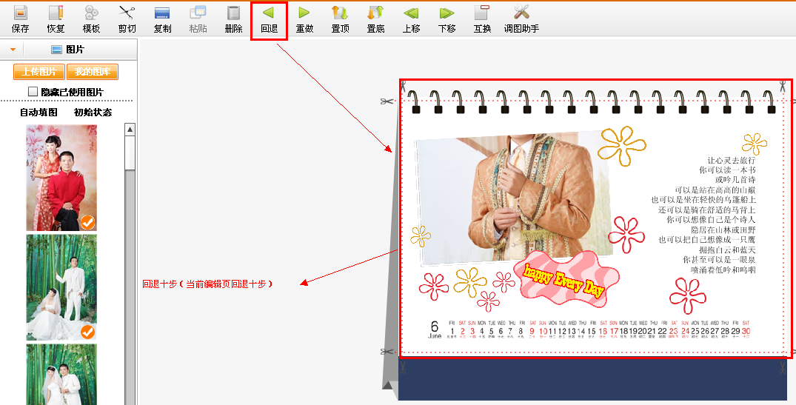

六、新增“小剪刀”提示，当用户选择图片尺寸过大，超出编辑框时，“小剪刀”将会提示您，做成成品后将被裁剪掉的部分，帮助您完善自己的设计。
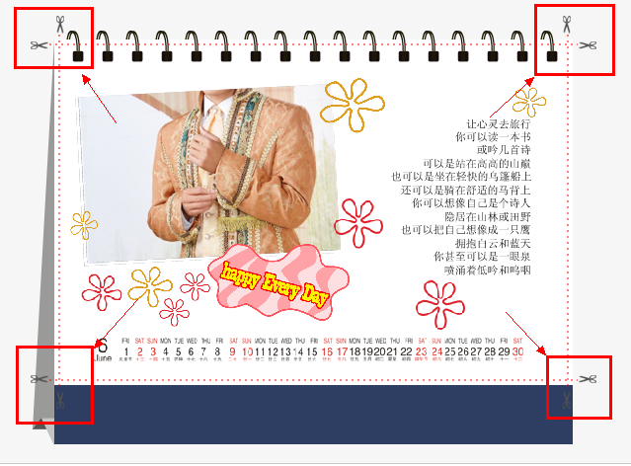

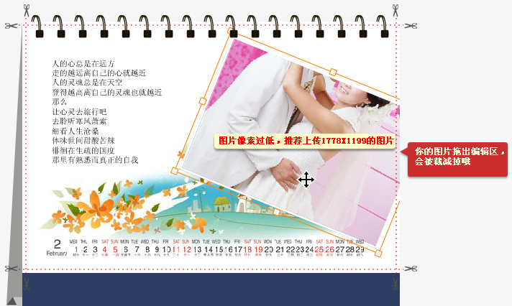

七、上传图片像素过低提示，当您上传的图片因像素过低会影响打印效果的时候，我们会给予您提示，以便您选择是否替换掉该图片。上图。

- 智能提示已选用图片。对于您已经使用过的图片会有标注，避免同一张图片重复使用。

